Классный час «БЕЗВРЕДНОГО ТАБАКА НЕ БЫВАЕТ»
Цели: формирование отрицательного отношения к курению; помочь осознать масштабы вреда курения для здоровья человека.
Форма проведения: лекция классного руководителя, доклады учащихся, дискуссия.
Подготовительная работа:
1) Учащимся предлагается найти материал по заданной теме (статьи в периодике, информация из медицинской литературы и т.д.) и подготовить доклады.

Ход классного часа
Трудно себе представить то благотворное изменение,
которое произошло бы во всей жизни людской,
если бы люди перестали одурманивать
и отравлять себя водкой, вином, табаком и опиумом
Л. И. Толстой.
I. Вступительное слово классного руководителя.
О том, что табак вреден для здоровья, знали давно. Видели, что курильщиков мучает надсадный кашель, знали, что в накуренном помещении трудно дышать, что табак мешает умственной работе. Опыты показали, что животные гибнут под действием никотина. Тогда и родилась фраза: «Капля никотина убивает лошадь». Если быть точным, то каплей чистого никотина можно убить не одну, а целых три лошади. Но курильщики только посмеивались: видно, я крепче лошади, сколько никотина потребил, а жив ! Утешали себя: табачный деготь остается на фильтре. А как врачи? Разве они не боролись против курения?
II.Выступление учащихся
1 учащийся :
Врачи также выяснили, что рост числа курящих параллельно увеличивает количество опасных болезней. Начиная с начала 60-х годов XX века, стали публиковать в газетах и журналах результаты научных исследований. И люди ужаснулись! Оказывается: если человек курит в день от 1 до 9 сигарет, то сокращает свою жизнь в среднем на 4,6 года по сравнению с некурящими; если курит от 10 до 19 сигарет, то на 5, 5 года; если выкуренных 20 до 39 сигарет - на 6,2 года.
Установили, что, люди начавшие курить до 15 летнего возраста, умирают от рака легких в 5 раз чаще, чем те которые начали курить после 25 лет. Длительно и много курящие в 13 раз чаще заболевают стенокардией, в 12 - инфарктом миокарда, в 10 раз - язвой желудка и в 30 раз раком легких.
Нет такого органа, который бы не поражался табаком: почки и мочевой пузырь, половые железы и кровеносные сосуды, головной мозг и печень.
2 учащийся :
Ученые выяснили, что курение в 2 раза опаснее для растущего организма, чем для взрослого. Смертельная доза для взрослого человека содержится в одной пачке сигарет, если ее выкурить сразу, а для подростков полпачки. Были даже зарегистрированы случаи смерти подростков от подряд выкуренных двух-трех сигарет из-за резкого отравления жизненно важных центров, в результате которого наступала остановка сердца, и прекращалось дыхание.
Сердце у курящего делает в сутки на 15 тысяч сокращений больше, а питание организма кислородом и другими необходимыми веществами происходит хуже, так как под влиянием табака кровеносные сосуды у подростка сжимаются. Вот почему у курящих ребят слабеет память, вот почему среди них чаще встречаются плохо успевающие.
3 учащийся :
Ученые выяснили, что в табаке содержится масса ядовитых веществ. Среди них наиболее известен никотин: по своей ядовитости он равен синильной кислоте.
Окись углерода (угарный газ) вступает в соединение с гемоглобином, который является переносчиком кислорода. При курении происходит резкое уменьшение содержания кислорода в крови. А это очень тяжело переносит головной мозг подростка. Аммиак раздражает слизистую оболочку рта, гортани, трахеи, бронхов. Вот почему у курильщиков не редкость рыхлость десен, язвочки во рту, часто восполняется зев, что приводит к возникновению ангин. От длительного курения происходит сужение голосовой цели, появляется осиплость голоса. В последние годы ученые уделяют пристальное внимание веществам, вызывающим рак. К ним в первую очередь, относятся бензопирен и радиоактивный изотоп полоний-210. Если курильщик наберет в рот дым, а затем выдохнет его через платок, то на белой ткани останется коричневое пятно. Это и есть табачный деготь. В нем особенно много веществ вызывающих рак. Если ухо кролика несколько раз смазать табачным дегтем, то у животного образуется раковая опухоль.
Трудно даже перечислить вредные вещества, содержащиеся в табаке, их ведь насчитали почти 1200!
4 учащийся :
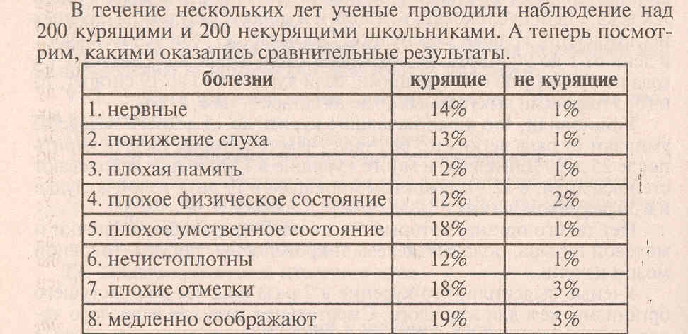
Оказалось также, что на организм девочки табак действует гораздо сильнее: «вянет кожа», быстрее сипнет голос.

5 учащийся :
За последние десятилетия ученые выяснили, что у людей не курящих стали обнаруживаться болезни, присущие курильщикам. Причина? Не курящие люди длительное время находились в помещении вместе с курильщиками. При курении в организм человека проникает 20-25% ядовитых веществ, а 50% вместе с выдыхаемым дымом поступают в воздух. А им дышат окружающие. Получается, что не курящие «курят». Появился даже специальный термин -«пассивное» курение.
Даже в США, при засилье табачной рекламы, десятки миллионов американцев бросили курить. Тоже происходит и в Англии, Швеции и Финляндии. Норвегия твердо решила стать некурящей нацией к новому веку.
Во многих странах приняты законы, запрещающие подросткам курить.
III. Беседа и подведение итогов классного часа,
В нашей стране нельзя курить во Дворцах спорта, бассейнах, спортзалах, учебных и медицинских заведениях, санаториях и курортах, и на транспорте.
Вопросы для обсуждения:
- Почему же все-таки продают сигареты в киосках?
( Да потому что категорическим запретам не всегда повлияешь на заядлого курильщика. Всякого рода самоделки, суррогаты куда вреднее, чем табак, приготовленный в фабричных условиях. Просто запретить людям курить, наверное, еще не возможно, а вот убедить бросить курить можно.)
- Возникла мода на курение: сигареты, мол, придают девушкам особую элегантность, а юношам мужественность, ваше мнение?
-Нужно ли бороться с курением, если ты убежден, что тебя это не коснется?
Дополнительный материал для проведения классного часа
(из истории)
«Высадившись на берег, мы отправились в глубь острова. Нас встретило множество почти голых людей, очень стройных и сильных, которые шли из своих деревень с горящими головешками в руках и травой, дым которой они пили. Иные несли одну большую сигару и при каждой остановке зажигали ее. Затем каждый делал из нее 3-4 тяжки, выпуская дым через ноздри». (X. Колумб)
Туземцы угощали путешественников табаком, причем сначала курили сами, потом передавали трубку гостям. Отказ от «трубки мира» хозяева рассматривали как недружелюбные действия. Испанцы же не хотели портить отношения с туземцами. Вероятно, эти испанцы и были первыми европейцами, пристрастившимися к курению.
На вернувшихся в Испанию моряков смотрели с подозрением: человек выпускает изо рта и носа дым, значит, спутался с нечистой силой.
Курильщики завезли семена табака и стали его культивировать. Распространение табака встречало в странах сильное противодействие. В Турции курение табака рассматривалось как нарушение законов Корана, и виноватых сажали на кол. Персидский шах Аббас приказал сжечь торговца, который завез табак в военный лагерь. Римский папа Урбан VII отлучал от церкви тех, кто курил или нюхал табак, а однажды за курение сигар монахов живыми замуровал в стену.
В Россию табак, по-видимому, попал в конце XVI века и тоже был встречен не очень приветливо. За курение полагалось весьма серьезное наказание - от палочных ударов и порки кнутом до отрезания носа и ушей и ссылки в Сибирь. Торговцев табаком ждала смертная казнь.
Но постепенно запрет на курение отменялся в одной задругой странах. С годами к вредной привычке приобщились мужчины, женщины, молодые люди, подростки и даже дети. Возникла мода на курение: сигареты, мол, придают девушкам особую элегантность, а юношам мужественность. Обязательно принадлежностью теле- и киногероев стала сигарета.
IV.Заключительное слово классного руководителя
Вред табака доказан, многие люди бросили курить, идет борьба против «пассивного курения»... Сторонники же табака часто ссылаются на то, что многие выдающиеся люди, например, Дарвин, Ньютон, А. М. Горький, композитор С. В. Рахманинов и даже ученый-терапевт С. П. Боткин - курили. Значит, курение не мешало им достичь успехов? Хочу привести здесь некоторые высказывания известных деятелей культуры и науки. Писатель А. Дюма - младший; «...я отложил свою сигарету и поклялся, что никогда не буду курить. Эту клятву я твердо сдержал и вполне убежден, что табак вредит мозгу так же определенно, как и алкоголь». Л. Н. Толстой, бросив курить, сказал так: «Я стал другим человеком. Просиживаю по пяти часов кряду за работой, встаю совершенно свежим, а прежде, когда курил, чувствовал усталость, головокружения, тошноту, туман в голове ...». Великий врач С. П. Боткин был заядлым курильщиком. Умирай, еще сравнительно не старым (57лет), он сказал: «Если бы я не курил, то прожил бы еще 10-15 лет «. Сколько бы еще он сделал бы для науки, для спасения людей, но, увы, не сумев избавиться от своей пагубной привычки, не смог спасти и себя.
А вот мнение величайшего шахматиста А. Алехина: «...никотин ослабляюще действует на память, разрушает нервную систему и ослабляет силу воли - способность, столь необходимую для шахматного мастера. Я могу сказать, что сам получил уверенность выигравши матч за мировое первенство лишь тогда, когда отучился от страсти к табаку».
При первом курение першит в горле, учащенно бьется сердце, во рту появляется противный вкус. Все эти неприятные ощущения, связаны с первой сигаретой, не случайны. Это защитная реакция организма, и надо ею воспользоваться - отказаться от следующей сигареты. Пока не наступил час, когда сделать это будет не так легко.

